- Below you’ll find a mixture of active and counting challenges!
- Choose which ones you would like to try and count each one in Spanish as you are doing it.
- Add your total number the boxes below.
- Watch this video to help you learn the numbers https://youtu.be/uEM7Ytpa_mc
- Share your counting with your family, teachers and with us on Twitter @languagesnac
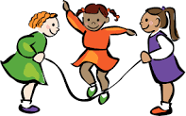  Salta a la cuerda | 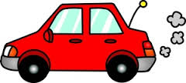  Cuenta los coches | 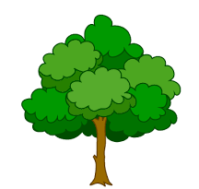  Cuenta los árboles
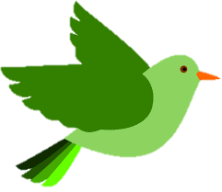  Cuenta los pájaros | 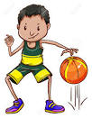  Rebota la pelota | 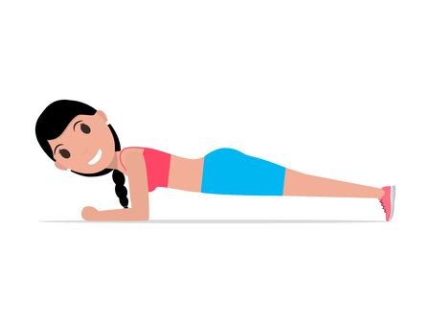  Haz la plancha
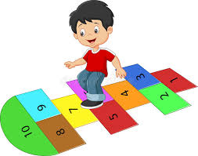  Juega a la rayuela | 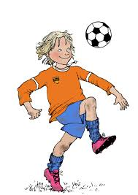  Da toques al balón | 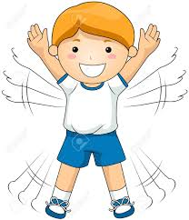  Haz saltas en estrella
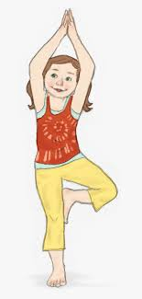  Haz la postura del árbol | 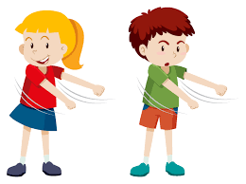  Baila el floss | 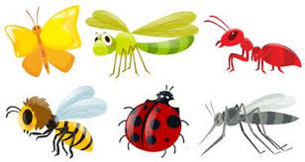  Cuenta los insectos

Spanish | English | Notes
Salta a la cuerda | Skip | You can do this using a skipping rope or just skipping.
Cuenta los coches | Count the cars in the street | Count the cars you can see parked or which pass.
Cuenta los árboles | Count the trees | Count the trees you see on a walk or in your garden.
Cuenta los pájaros | Count the birds | Pick a location and watch for a set time. How many birds can you see?
Rebota la pelota | Bounce a ball | Bounce a ball as many times as you can. Count in Spanish as you’re doing it and note your highest score.
Haz la plancha | Do a plank | Hold it for as long as you can and count in Spanish while you are doing it.
Juega a la rayuela | Play hopscotch | Make a hopscotch grid outside and say the numbers in Spanish as you play.
Da toques al balón | Do some keepy-uppies | Do as many as you can and count them up in Spanish as you go.
Haz saltas en Estrella | Do some star jumps | Do as many as you can and count them in Spanish as you go.
Haz la postura del árbol | Do a yoga tree pose | Hold it for as long as you can and count your time in Spanish.
Baila el floss | Dance the floss | Do as many flosses as you can and count them in Spanish. Switch to other dances if you know them.
Cuenta los insectos | Count the insects | Do a minibeast count. In an area outside, see how many insects you can find and note your numbers in Spanish.

Spanish Numbers
0 cero
1  uno | 11  once | 21  veintiuno | 31  treinta y uno | 41  cuarenta y uno | 51  cincuenta y uno | 61  sesenta y uno | 71  setenta y uno | 81  ochenta y uno | 91  noventa y uno
2  dos | 12  doce | 22  veintidós | 32  treinta y dos | 42  cuarenta y dos | 52  cincuenta y dos | 62  sesenta y dos | 72  setenta y dos | 82  ochenta y dos | 92  noventa y dos
3  tres | 13  trece | 23  veintitrés | 33  treinta y tres | 43  cuarenta y tres | 53  cincuenta y tres | 63  sesenta y tres | 73  setenta y tres | 83  ochenta y tres | 93  noventa y tres
4  cuatro | 14  catorce | 24  veinticuatro | 34  treinta y cuatro | 44  cuarenta y cuatro | 54  cincuenta y cuatro | 64  sesenta y cuatro | 74  setenta y cuatro | 84  ochenta y cuatro | 94  noventa y cuatro
5  cinco | 15  quince | 25  veinticinco | 35  treinta y cinco | 45  cuarenta y cinco | 55  cincuenta y cinco | 65  sesenta y cinco | 75  setenta y cinco | 85  ochenta y cinco | 95  noventa y cinco
6  seis | 16  dieciseis | 26  veintiseis | 36  treinta y seis | 46  cuarenta y seis | 56  cincuenta y seis | 66  sesenta y seis | 76  setenta y seis | 86  ochenta y seis | 96  noventa y seis
7  siete | 17  diecisiete | 27  veintisiete | 37  treinta y siete | 47  cuarenta y siete | 57  cincuenta y siete | 67  sesenta y siete | 77  setenta y siete | 87  ochenta y siete | 97  noventa y siete
8  ocho | 18  dieciocho | 28  veintiocho | 38  treinta y ocho | 48  cuarenta y ocho | 58  cincuenta y ocho | 68  sesenta y ocho | 78  setenta y ocho | 88  ochenta y ocho | 98  noventa y ocho
9  nueve | 19  diecinueve | 29  veintinueve | 39  treinta y nueve | 49  cuarenta y nueve | 59  cincuenta y nueve | 69  sesenta y nueve | 79  setenta y nueve | 89  ochenta y nueve | 99  noventa y nueve
10  diez | 20  veinte | 30  treinta | 40  cuarenta | 50  cincuenta | 60  sesenta | 70  setenta | 80  ochenta | 90  noventa | 100  cien

100 | cien
101 | ciento uno
200 | doscientos
300 | trescientos
400 | cuatrocientos
500 | quinientos
600 | seiscientos
700 | setecientos
800 | ochocientos
900 | novecientos
1000 | mil
2000 | dos mil
2018 | dos mil dieciocho

